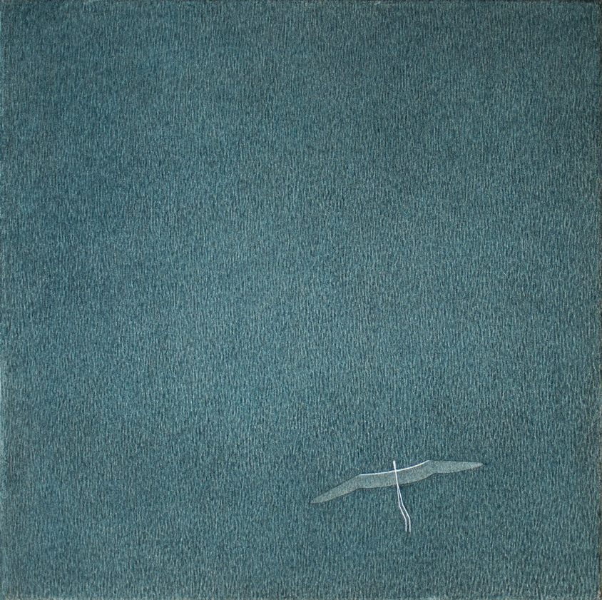
Hana Voříšková

výstava obrazů
13.10. - 13.11.

Kavárna „Zahrádka pod věží“

Kouřimská 15, Kolín 2

vernisáž 13.10. v 15.00

Při vernisáži uvidíte divadelní Baladu a zazní zhudebněné básně Hany Voříškové v podání Pavly Bútorové-Šefrnové.

Hana Voříšková je výtvarnice, loutkářka a učitelka výtvarného oboru ZUŠ v Chocni.
Kreslí, maluje, šije knížky, hraje loutkové divadlo, občas napíše báseň.
Hlavními hrdiny jejích obrazů a knížek jsou panáčkové. Jednoduché znaky lidských figur v různých pozicích a gestech. Tenké linie, volný prostor, lehkost pohybu a častý motiv letu.


Farní sbor ČCE v Kolíně
http://kolin.evangnet.cz/

Diakonie ČCE středisko Kolín
https://www.diakonie-stred.cz/

